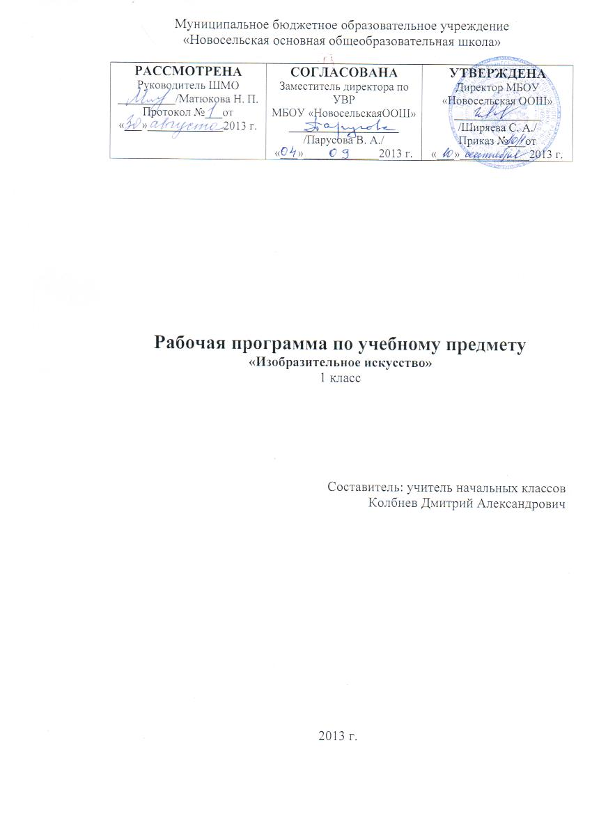
Пояснительная записка.

Рабочая программа по изобразительному искусству составлена на основе:
- Федерального государственного образовательного стандарта начального общего образования» (2009);
- Базисного учебного плана ;
- «Примерных программ начального общего образования» ;
- Авторской программы «Изобразительное искусство» авторов Савенковой Л. Г., Ермолинской Е.А., Протопопова Ю. Н. (Изобразительное искусство: Интегрированная программа: 1-4 классы.- М.: Вентана-Граф, 2011.,), подготовлена для обеспечения образовательных запросов обучающихся и направлена на их общее развитие в рамках УМК «Начальная школа XXI века» под редакцией Н.Ф. Виноградовой.
Программа обеспечена следующим методическим комплектом:
- Л.Г.Савенкова, Е.А.Ермолинская. Изобразительное искусство. 1 класс: учебник. – М.: Вентана-Граф,2013г.
Общая характеристика учебного предмета, курса.
Определяющими характеристиками данной программы являются интеграция искусств и полихудожественное развитие школьника.
Цель уроков изобразительного искусства в начальной школе – разносторонне художественно – творческое развитие учащихся:
- формирование у детей целостного, гармоничного восприятия мира,
- активизация самостоятельной творческой деятельности,
- развитие интереса к природе и потребность в общении с искусством;
- формирование духовных начал личности, воспитание эмоциональной отзывчивости и культуры восприятия произведений профессионального и народного (изобразительного) искусства;
-воспитание нравственных и эстетических чувств; любви к родной природе, своему народу, к многонациональной культуре.
Задачи изучения предмета «Изобразительное искусство»:
- воспитание устойчивого интереса к изобразительному творчеству; уважения к культуре и искусству разных народов, обогащение нравственных качеств, способности проявления себя в искусстве и формирование художественных и эстетических предпочтений;
- развитие творческого потенциала ребенка в условиях активизации воображения и фантазии, способности к эмоционально-чувственному восприятию окружающего мира природы и произведений разных видов искусства; развитие желания привносить в окружающую действительность красоту; навыков сотрудничества в художественной деятельности;
- освоение разных видов пластических искусств: живописи, графики, декоративно-прикладного искусства, архитектуры и дизайна;
- овладение выразительными средствами изобразительного искусства, языком графической грамоты и разными художественными материалами с опорой на возрастные интересы и предпочтения детей, их желания выразить в своем творчестве свои представления об окружающем мире;
- развитие опыта художественного восприятия произведений искусства.
Содержание программы и заложенные в ней педагогические возможности требуют переноса акцента с научении изобразительным навыкам на творческое проявление каждого ребенка в искусстве. Задача всемерного развития детских творческих способностей решается при живом участии в творчестве самих школьников. На этом основаны предлагаемые в программе задания, требующие разнообразия художественных действий с формой, пространством, цветом, звуком, словом. Искусство в школе выступает в качестве условия и механизма познания мира, которые предполагается реализовать на основе учета возрастных характеристик учащихся, оптимально созвучных каждому возрасту мыслительных процессов — художественно-образное, художественно-действенное и логические формы мышления. В основу содержания программы положен принцип целостности: систематическое развитие у школьников способности восприятия и порождения художественного образа и его посильного отражения в собственных художественных работах. Программа опирается на художественную специфику реалистического искусства, выраженную в понятии художественного образа.

Место предмета учебном плане.
В федеральном базисном учебном плане на изучение изобразительного искусства в 1 классе отводится по 1 ч в неделю, всего 33 ч.
Описание ценностных ориентиров содержания учебного предмета.
1 класс. Человек, природа, социальная среда. Мир природы и мир человека. Материал вводит ученика в разнообразие природных объектов, являющихся основой творчества любого художника: воздушное пространство, водный мир, земная поверхность и подземные недра.
Раскрывается идея влияния природного окружения на творчество художника. Формирование представлений об особенностях родной культуры: город и село; труд и профессии; социальная основа жизни и национальный колорит. Основным направлением работы с детьми в этом возрасте является развитие подвижности (продуктивности) воображения и фантазии, композиционного мышления, активизация форм и способов порождения замысла.

Планируемые результаты обучения
Личностные, метапредметные и предметные результаты освоения учебного предмета, курса.
Личностные результаты освоения основной образовательной программы по изобразительному искусству:
1) формирование понятия и представления о национальной культуре, о вкладе своего народа в культурное и художественное наследие мира;
2) формирование интереса и уважительного отношения к культурам разных народов, иному мнению, истории и культуре других народов;
3) развитие творческого потенциала ребенка, активизация воображения и фантазии;
4) развитие этических чувств и эстетических потребностей, эмоционально-чувственного восприятия окружающего мира природы и произведений искусства; пробуждение и обогащение чувств ребенка, сенсорных способностей детей;
5) воспитание интереса детей к самостоятельной творческой деятельности; развитие желания привносить в окружающую действительность красоту; развитие навыков сотрудничества в художественной деятельности.
Метапредметные результаты освоения основной образовательной программы по изобразительному искусству:
1) освоение способов решения проблем поискового характера; развитие продуктивного проектного мышления, творческого потенциала личности, способности оригинально мыслить и самостоятельно решать творческие задачи;
2) развитие визуально-образного мышления, способности откликаться на происходящее в мире, в ближайшем окружении, формирование представлений о цикличности и ритме в жизни и в природе;
3) развитие сознательного подхода к восприятию эстетического в действительности и искусстве, а также к собственной творческой деятельности;
4) активное использование речевых, музыкальных, знаково-символических средств, информационных и коммуникационных технологий в решении творческих коммуникативных и познавательных задач, саморазвитие и самовыражение; накапливать знания и представления о разных видах искусства и их взаимосвязи;
5) формирование способности сравнивать, анализировать, обобщать и переносить информацию с одного вида художественной деятельности на другой (с одного искусства на другое); формировать умение накапливать знания и развивать представления об искусстве и его истории; воспитание умения и готовности слушать собеседника и вести;
6) развитие пространственного восприятия мира; формирование понятия о природном пространстве и среде разных народов;
7) развитие интереса к искусству разных стран и народов;
8) понимание связи народного искусства с окружающей природой, климатом, ландшафтом, традициями и особенностями региона; представлений об освоении человеком пространства Земли;
9) освоение выразительных особенностей языка разных искусств; развитие интереса к различным видам искусства;
10) формирование у детей целостного, гармоничного восприятия мира, воспитание эмоциональной отзывчивости и культуры восприятия произведений профессионального и народного искусства;
11) воспитание нравственных и эстетических чувств; любви к народной природе, своему народу, к многонациональной культуре;
12) формирование первых представлений о пространстве как о среде (все существует, живет и развивается в определенной среде), о связи каждого предмета (слова, звука) с тем окружением, в котором он находится.
Предметные результаты освоения основной образовательной программы по изобразительному искусству
Художественно-образное восприятие изобразительного искусства — музейная педагогика
Выпускник научится:
• различать основные виды художественной деятельности (рисунок, живопись, скульптура, художественное конструирование и дизайн, декоративно-прикладное искусство) и участвовать в художественно-творческой деятельности, используя различные художественные материалы и приёмы работы с ними для передачи собственного замысла;
• различать основные виды и жанры пластических искусств, понимать их специфику;
• эмоционально-ценностно относиться к природе, человеку, обществу; различать и передавать в художественно-творческой деятельности характер, эмоциональные состояния и своё отношение к ним средствами художественного образного языка;
• узнавать, воспринимать, описывать и эмоционально оценивать шедевры своего национального, российского и мирового искусства, изображающие природу, человека, различные стороны (разнообразие, красоту, трагизм и т. д.) окружающего мира и жизненных явлений;
• приводить примеры ведущих художественных музеев России и художественных музеев своего региона, показывать на примерах их роль и назначение.
Выпускник получит возможность научиться:
• воспринимать произведения изобразительного искусства, участвовать в обсуждении их содержания и выразительных средств, различать сюжет и содержание в знакомых произведениях;
• видеть проявления прекрасного в произведениях искусства (картины, архитектура, скульптура и т. д. в природе, на улице, в быту);
• высказывать аргументированное суждение о художественных произведениях, изображающих природу и человека в различных эмоциональных состояниях.
Развитие фантазии и воображения
Выпускник научится:
• создавать простые композиции на заданную тему на плоскости и в пространстве;
• использовать выразительные средства изобразительного искусства: композицию, форму, ритм, линию, цвет, объём, фактуру; различные художественные материалы для воплощения собственного художественно-творческого замысла;
• различать основные и составные, тёплые и холодные цвета; изменять их эмоциональную напряжённость с помощью смешивания с белой и чёрной красками; использовать
их для передачи художественного замысла в собственной учебно-творческой деятельности;
• создавать средствами живописи, графики, скульптуры, декоративно-прикладного искусства образ человека: передавать на плоскости и в объёме пропорции лица, фигуры; передавать характерные черты внешнего облика, одежды, украшений человека;
• наблюдать, сравнивать, сопоставлять и анализировать пространственную форму предмета; изображать предметы различной формы; использовать простые формы для создания
выразительных образов в живописи, скульптуре, графике, художественном конструировании;
• использовать декоративные элементы, геометрические, растительные узоры для украшения своих изделий и предметов быта; использовать ритм и стилизацию форм для создания орнамента; передавать в собственной художественно-творческой деятельности специфику стилистики произведений народных художественных промыслов в России (с учётом местных условий).
Выпускник получит возможность научиться:
• пользоваться средствами выразительности языка живописи, графики, скульптуры, декоративно-прикладного искусства, художественного конструирования в собственной художественно-творческой деятельности; передавать разнообразные эмоциональные состояния, используя различные оттенки цвета, при создании живописных композиций на заданные темы.
Развитие дифференцированного зрения: перевод наблюдаемого в художественную форму
Выпускник научится:
• осознавать значимые темы искусства и отражать их в собственной художественно-творческой деятельности;
• выбирать художественные материалы, средства художественной выразительности для создания образов природы, человека, явлений и передачи своего отношения к ним; решать художественные задачи (передавать характер и намерения объекта — природы, человека, сказочного героя, предмета, явления и т. д. — в живописи, графике и скульптуре, выражая своё отношение к качествам данного объекта) с опорой на правила перспективы, цветоведения, усвоенные способы действия.
Выпускник получит возможность научиться:
• видеть, чувствовать и изображать красоту и разнообразие природы, человека, зданий, предметов;
• понимать и передавать в художественной работе разницу представлений о красоте человека в разных культурах мира, проявлять терпимость к другим вкусам и мнениям;
• изображать пейзажи, натюрморты, портреты, выражая к ним своё отношение;
• изображать многофигурные композиции на значимые жизненные темы и участвовать в коллективных работах на эти темы.
Содержание учебного предмета
п/н | Название темы | Кол-во часов | Содержание изучаемого материала темы
1. | Форма | 9 часов | Понятие «форма следует рассматривать через конкретизацию понятия «силуэт». С целью отработки умений создавать различные формы предметов изображение: дерева, листа дерева, узоров в полосе, круге и т.д., букв русского алфавита, различных видов зданий, различных животных, человека, его костюма и т.д.
2. | Цвет | 7 часов | С помощью цвета художник передаёт разное настроение, создаёт нужный образ, выражает своё отношение к миру. Дети учатся рисовать: осенний, зимний, весенний, летний пейзажи; передавать различное настроение в природе(солнечное и пасмурное, спокойное и тревожное, грустное и радостное)
3. | Композиция | 9 часов | Композиция – главное слово для художника. Дети учатся правильно располагать изображение на листе бумаги, то есть компоновать. Ими могут быть выполнены следующие работы: иллюстрации к сказкам А.С.Пушкина, русским народным сказкам; рисование снежинок на окне; изображение аквариума с его жителями; узоры в круге, квадрате, полосе; украшение зданий.
4. | Фантазия | 8 часов | Первоклассники учатся фантазировать, мечтать и превращать свои мечты в интересные рисунки и поделки. Они придумывают и изображают: свои сказки в нескольких картинах; необычную шляпу для сказочного героя; узор для калейдоскопа; волшебный лист; сказочную рыбу; цветы- песенки; волшебные камни; планету-яблоко и др.

Календарно- тематическое планирование по ИЗО(1 класс)
№ по порядку | Тема урока | Кол. часов | Дата провед.
1 | Кто такой художник?  Как узнать художника?  Ознакомительный урок | 1
2 | Чем работает художник?  (материалы и инструменты художника)  Рисунок «Что ты видишь по дороге в школу?» | 1
3 | Идем в музей | 1
4 | Когда и почему появились художники?  Придумываем, сочиняем и творим!  (Рисуем осеннюю природу под музыку) | 1
5 | Какие бывают художники?  Живопись, графика, скульптура | 1
6 | Художник – живописец  Экскурсия. Рисунок с натуры. | 1
7 | Художник – график  Рисуем мелками и фломастерами. | 1
8 | Изготовление подарка-сюрприза. | 1
9 | Рисуем фломастерами ветер. | 1
10 | Придумываем, сочиняем и творим!  Рисуем сказочного героя (или декорации к сказке) | 1
11 | Художник – скульптор  Работаем с пластилином  Лепим животных | 1
12 | Времена года  Изображаем зиму | 1
13 | Придумываем, сочиняем и творим!  Изображаем заколдованный зимний сад, или лес | 1
14 | Работа с белой краской  Рисуем мороженое | 1
15 | Аппликация из бумаги  Зимнее дерево | 1
16 | Художник архитектор  Изготовление сказочного домика | 1
17 | Художник – прикладник  Кружка из пластиковой бутылки, пластилина и семян…  Раскрашивание изделия | 1
18 | Придумываем, сочиняем и творим!  Делаем игрушки из ниток | 1
19 | Цирковое представление  Фигурки из пластилина | 1
20 | Экскурсия на природу  Рисуем пейзаж | 1
21 | Портрет  Рисуем портреты | 1
22 | Сюжет  Придумываем, сочиняем и творим!  Игра во дворе | 1
23 | Натюрморт  Аппликация «Бабочка» | 1
24 | Игра «Отгадай какой жанр?» | 1
25 | Иллюстрация  Придумываем, сочиняем и творим!  Своя сказка с собственными иллюстрациями | 1
26 | Самый великий художник природа  Аппликация из природного материала  Придумай листья для волшебного дерева | 1
27 | Интегрированный урок  Стихи, мелодии.  Рисуем весну под музыку | 1
28 | Рисуем в техники «Акварель по-сырому» | 1
29 | Рисуем на цветной бумаге | 1
30 | Клякса оживает! | 1
31 | Изготовление птичек из бумаги, или коробки | 1
32 | Рисуем радуга акварелью | 1
33 | Придумываем, сочиняем и творим!  Изображаем «Лето – это…» | 1

МАТЕРИАЛЬНО-ТЕХНИЧЕСКОЕ ОБЕСПЕЧЕНИЕ ПРЕДМЕТА «ИЗОБРАЗИТЕЛЬНОЕ ИСКУССТВО»
Для учителя:
Изобразительное искусство : интегрированная программа: 1 – 4 классы / Л.Г. Савенкова, Е.А.Ермолинская. – М. : Вентана – Граф, 2011
Учебник Изобразительное искусство: 1 класс: учебник для учащихся общеобразовательных учреждений /Л.Г. Савенкова, Е.А.Ермолинская. – М.:Вентана-Граф, 2011.
Для учащихся:
Учебник Изобразительное искусство: 1 класс: учебник для учащихся общеобразовательных учреждений /Л.Г. Савенкова, Е.А.Ермолинская. – М.:Вентана-Граф, 2011.

Информационное обеспечение образовательного процесса на уроках ИЗО.
Сайты музеев:
- www.getty.edu/art/exhibitions/devices
-www.hermitage.ru
-www.rusmuseum.ru
-www.artsedge.kennedy-center.org
-http://som.ru/Resources/Moreva/st
-http://art.edu-studio.narod.ru

